2. Veiklos tema Atstumo matavimas

Klasė, dalykas | 3–4 klasė, pasaulio pažinimas.
Numatoma veiklos trukmė | Ne mažiau kaip 30 min.
Ugdomi mokinių gebėjimai pagal Pradinio ugdymo bendrąsias programas. Pasaulio pažinimas | 5.1. Atliekant paprastus tyrimus, vartoti pagrindinius ilgio, <...> bei laiko vienetų pavadinimus, naudotis paprasčiausiais buitiniais matavimo prietaisais.  6.1. Naudojantis pateiktais ar savo gautais duomenimis, apskaičiuoti nueitą kelią, laiką ir greitį.
Mokinių pasiekimai pagal Pasaulio pažinimo standartizuotą programą 4 klasei | - <...> Pasirenka priemones ir prietaisus, <...> nurodo ar palygina priemonių ir prietaisų rodmenis, apibendrina rezultatus, daro išvadas. <...>
Mokytojo veiklos siekiniai | 1. Mokyti naudotis ilgio matavimo priemonėmis ir supažindinti su jų naudojimu gyvenime (statybose, tiesiant kelius, matuojant sportinių varžybų trasos ilgį ir kt.).  2. Ugdyti mokinių erdvinį mąstymą ir padėti suvokti atstumą tarp objektų.
Veiklos priemonės | - Atstumo matavimo ratukas*  - Matavimo juosta*  - Matavimo ruletė*  - Chronometras*
Veiklos eiga | - Surenkamas matavimo prietaisas – atstumo matavimo ratukas (žr. 1–2 pav.).  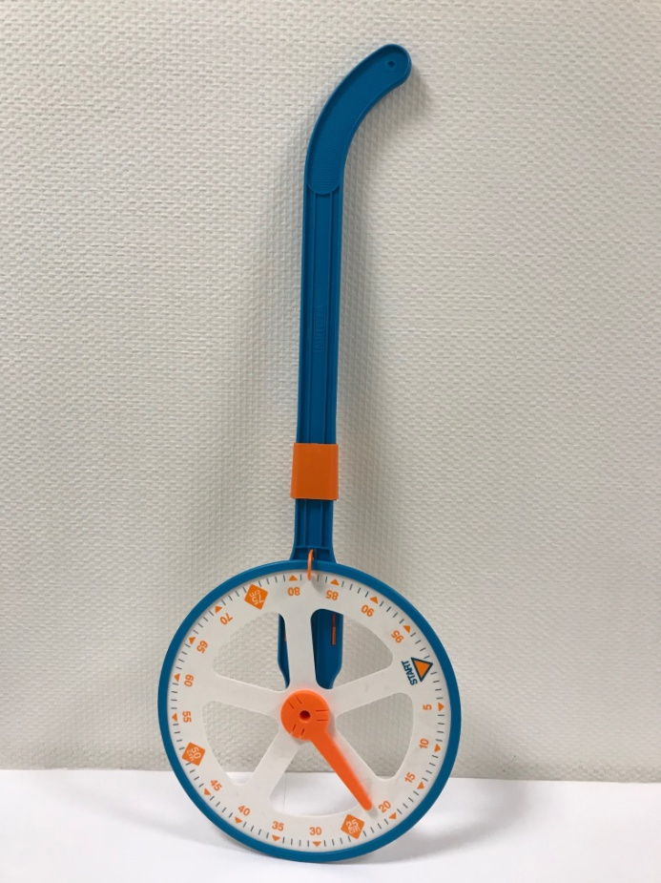  1 pav. Atstumo matavimo ratukas  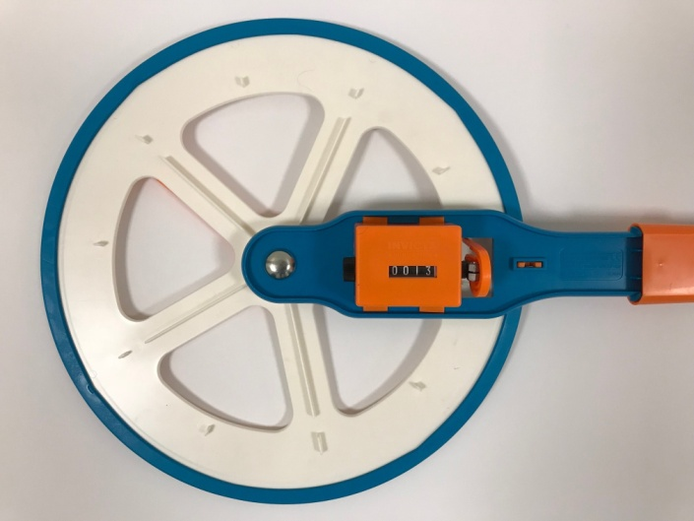  2 pav. Ratuko skaitiklis  - Išsiaiškinama, kokiu principu veikia atstumo matavimo ratukas. Atliekamas bandomasis matavimas. Stumiant ratuką į priekį skaitiklyje fiksuojamas nueitas kelias. Įsitikinama, kad matavimo vienetai – metrai. Mokiniai turi patirti, kad tada, kai matavimo rato apsisukimų skaičius pasiekia 1 metrą, pasigirsta trakštelėjimas. Tuomet skaitiklyje užfiksuojamas matavimo rezultatas – 1 metras. Į pradinę padėtį skaitiklis atsukamas rankenėle.  - Pasirenkamas koks nors objektas, pvz., medis, suolelis, šiukšlių dėžė, mokyklos teritoriją juosianti tvora ir pan. Iš akies spėjama, koks atstumas galėtų būti iki jo. Paskui atstumas iki pasirinkto objekto išmatuojamas atstumo matavimo ratuku. Spėjimų ir matavimų rezultatai užrašomi veiklos lape.  - Atstumas iki pasirinkto objekto tikrinamas naudojant kitą matavimo priemonę – ruletę. Jos ilgis tik 5 m, todėl mokiniams gali tekti atlikti daugiau skaičiavimų. Jei matavimo rezultatai nesutampa, svarstoma, kodėl.  - Išmatuotas atstumas metrais verčiamas kitais matavimo vienetais: centimetrais, decimetrais, kilometrais.  - Pasirenkami trys arba keturi medžiai ar kiti objektai, kurie sudarytų įsivaizduojamą trikampį arba keturkampį (žr. 3 pav.). Kiekvienas objektas – tai trikampio arba keturkampio viršūnės. Pasirinkta matavimo priemone išmatuojamas atstumas tarp objektų (kraštinių ilgiai). Nustatoma trumpiausia ir ilgiausia kraštinės.  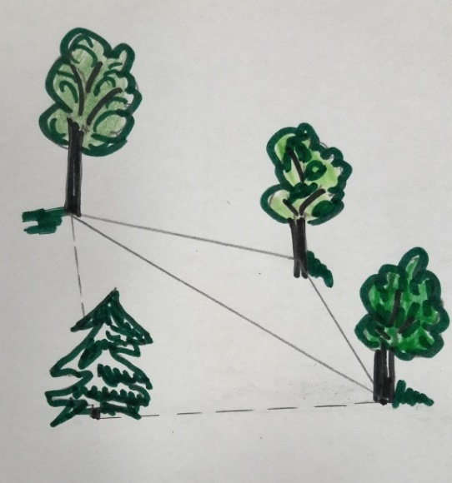  3 pav. Objektų išsidėstymo pavyzdys  - Apskaičiuojamas įsivaizduojamos figūros perimetras.  - Daromos išvados palyginant tiksliai išmatuotą figūros perimetrą su iš akies spėtu rezultatu. Įsivertinamas gebėjimas numatyti atstumą tarp objektų.
Pastabos | Veikla vykdoma mokyklos kieme, gamtoje.
Laukiamas mokinių veiklos rezultatas | Išmoks naudotis ilgio matavimo prietaisais. Tiksliau suvoks ir įgus nustatyti atstumą tarp objektų iš akies.
Sąvokos | Atstumas – tai nuotolis, tolumas, tarpas (atstumas tarp objektų, miestų ir pan.).  Perimetras – plokščios figūros kraštinių ilgių suma.  Erdviniai vaizdiniai – tai daiktų, erdvinių savybių ir erdvinių santykių: dydžio, formos, krypties, išsidėstymo ir t. t., vaizdai.  Erdvinis mąstymas – savita mąstymo rūšis. Svarbiausia jo ypatybė – operavimas erdviniais vaizdiniais (erdvinių objektų santykiai ir savybės).
Rizikų įvertinimas | -
Galimi tarpdalykiniai ryšiai | Matematika: matinių vienetų smulkinimas arba stambinimas; perimetro apskaičiavimas.  Kūno kultūra: bėgimo greičio nustatymas išmatavus ir tiksliai žinant bėgimo trasos ilgį.
Idėjos veiklai plėtoti | Išmatuojami gėlyno, žaidimų aikštelės, mokyklos pastato perimetrai.
Vaizdo įrašas | -
Mokinio veiklos lapas | Atstumo matavimas

